A vizsgáztató tölti ki:  Vizsga dátuma: ............. év ............. hó ........ nap  Vizsgaközpont azonosítója: .............  Vizsgáztató neve: .................................................... | A vizsgáztató tölti ki:  Értékelés: Összpontszám: /max.: 20 pont  megfelelt/nem felelt meg  Vizsgáztató aláírása:
 | Vizsgázó neve:
54. FELADAT
A következő képszerkesztési vizsgatesztben először egy, a képszerkesztés elméletével kapcsolatos kérdésre kell válaszolnia, majd gyakorlati lépéseket kell végrehajtania a megadott állományokon.
- A CMYK rövidítésben milyen színt jelöl a K betű? [1 pont]
(a) | sárga
(b) | kék
(c) | fekete
(d) | fehér
- Ebben a feladatban egy szép fotografikát készítünk el: egy bájos fényképportré rajzos változatát. Hozzon létre egy 400x600 pixel nagyságú, 72 dpi felbontású, fehér hátterű új dokumentumot! [1 pont]
- Nyissa meg a no.jpg állományt a megadott könyvtárból, a kijelölt adathordozóról! [1 pont]

- Jelölje ki a képről a hölgy fejét vállával együtt! Használjon többfajta kijelölő eszközt, ügyeljen a pontos kijelölésre! [1 pont]
- Másolja ki a képről és illessze be az üres dokumentumba! [1 pont]
- Adja a rétegnek a nő nevet! [1 pont]
- Növelje meg a réteget tartalmát 20 százalékkal! [1 pont]
- Színezze át Színezés paranccsal a dokumentumot fekete fehérre! [1 pont]
- Megfelelő szűrővel tegye rajzossá a képet! (Photoshop: Filter Gallery, Gimp: Karikatúra) [1 pont]
- Szintek (Levels) beállítása során érje el azt a hatást, hogy csak a rajzolat maradjon a képen! [1 pont]
- Módosítsa az Előtér színét enyhe sárgára (színkód: #FFFAD5)! [1 pont]
- Töltse ki a Háttér réteget a kiválasztott színnel! [1 pont]
- Állítsa át a nő réteg rétegmódját Értékre (Value)! Ezáltal elérte, hogy a kép beleolvad a háttér színébe. [1 pont]
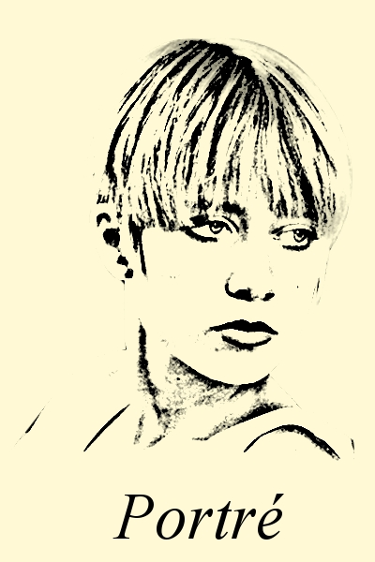
- Helyezzen el egy szövegréteget a rajz alá középre, ahova írja ki a következő feliratot: Portré [1 pont]
- Válassza ki a Times New Roman Italic betűstílust és használjon 70-es betűméretet! [1 pont]
- Módosítsa a felirat színét feketére! [1 pont]
- Mentse el munkáját a képszerkesztő program saját formátumában!
Az állomány neve portre legyen! [1 pont]
- Olvassza egybe a rétegeket. [1 pont]
- Mentse el a képet megadott meghajtóra portre.jpg néven! [1 pont]
- Nyomtassa fájlba a végeredményt! Zárja be a megnyitott képeket és a képszerkesztő szoftvert! [1 pont]

